**Readme file – Server side**

1. **רעיון:** דרך האפליקציה הזו ניתן יהיה לנהל חללים שונים ואת הפריטים שנמצאים בתוכם. באפליקציה זו הפריטים יחולקו לשתי קטגוריות: פריט אטומי ופריט תכולתי. פריט אטומי הינו פריט שלא ניתן לאחסן בתוכו פריטים אחרים (כגון: ספרים, נעליים, כוסות וכדומה). פריט תכולתי הינו פריט שניתן לאחסן בו פריטים אחרים (כגון: ארון בגדים, שולחן, קופסה וכדומה). כמו כן, ניתן יהיה לבצע מעקב שוטף אחר פריטים אשר מהווים מלאי (כגון: כלים חד פעמיים, ציוד משרדי וכדומה).
2. **סדר פעולות:** יש לבצע את הפעולות המופיעות בקובץ "README.md" על מנת להריץ את האפליקציה.
3. **צילומי מסך: (הסבר בתחתית כל תמונה)**

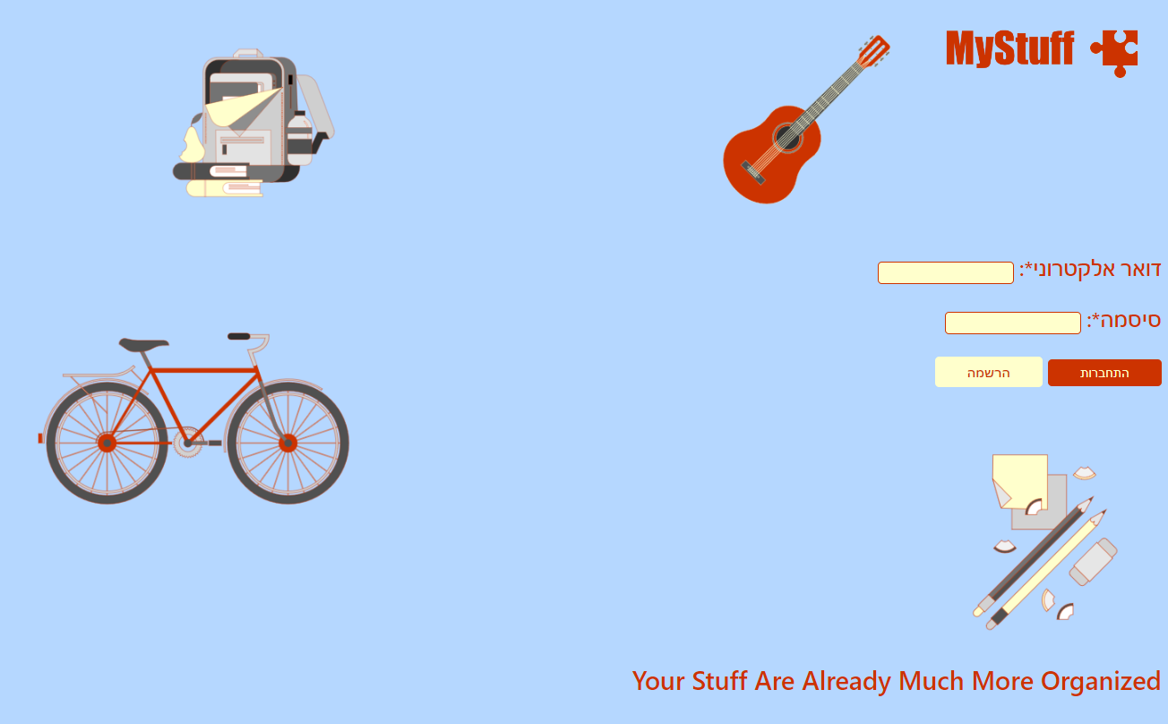עמוד הבית

אזור אישי

אזור תכולתי של חלל

אזור תכולתי של פריט שאינו חלל

פרטי אובייקט מלאי

פרטי אובייקט

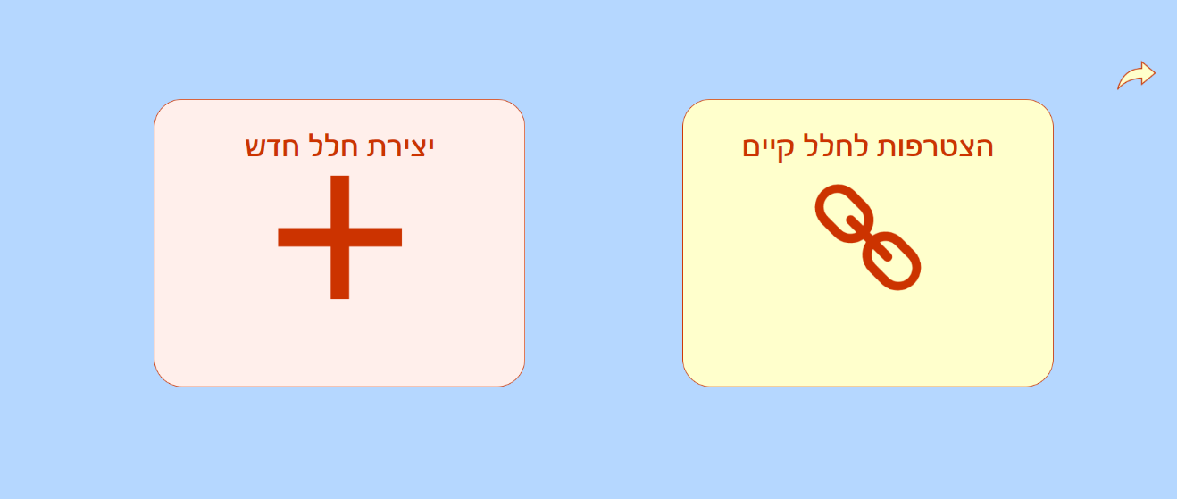הוספת חלל

ניהול מלאי

עריכת חשבון משתמש

צפייה בהתראות

יצירת חשבון משתמש חדש